자연수 뒤집어 배열로 만들기

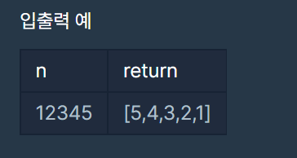

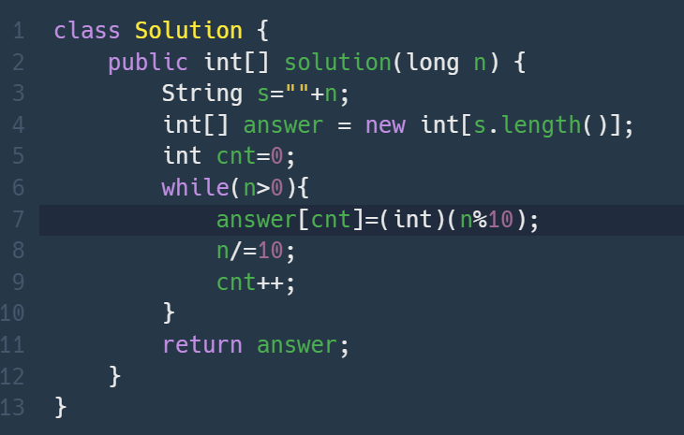

3번 줄 : long 타입의 길이를 얻기위해 String 타입 변수를 선언해 n의 길이를 구한다.

5번 줄 : cnt변수는 answer배열의 자리값

7번 줄 : n의 10나머지는 마지막 값이므로 배열에 바로 저장하다. N은 long타입이므로 int형으로 강제 변환 해준다.